Магнетичните Филипини с Боракай и Ел Нидо -кътче от Рая

Филипините са голям островен архипелаг, разположен в югоизточната част на Азия. Известни са с вълнуващата комбинация от екзотични природни красоти и културно разнообразие. Остров Боракай е символ на безгрижния живот, с пясък бял като кристал и топли, прозрачни води, които омагьосват посетителите. Тук може да се насладите на изискана гурме кухня, водни спортове и безкрайни нощни развлечения. Ел Нидо е другата перла на Филипините, разположена на остров Палаван. С изумителни карстови скали, свежи лагуни и плажове с бели пясъци, това невероятно място предлага изключителни възможности за гмуркане, изследване на подводни пещери и почивка на закътани кътчета от рая. Освен с уникалната природа, Филипините впечатляват и с богатото си културно наследство, един многообразен микс от испански и азиатски влияния, което се отразява в архитектурата, кухнята и традициите на островите. Съчетанието от безкрайните плажове, дивата природа и гостоприемството на местните жители прави Филипините мечтана дестинация за всички пътешественици и откриватели.
Пред вас е една програма за любителите на слънцето, океана,водните приключения, изпълнена с много плажни дни и пътувания от остров на остров, шнорхелинг, гмуркане и партита на брега на океана.

Акценти на програмата

- Самолетни билети с Турските авиолинии София – Манила – София с чекиран и ръчен багаж;
- Вътрешни полети между островите с чекиран и ръчен багаж;
- 3 невероятни морски тура в Ел Нидо, архипелага Бакуит;
- Почивка на известния курортен остров Боракай на Белия плаж в хотел 5 звезди;
- Сити тур на старата част на столицата Манила;
- Водач на български, с голям опит във Филипините, при минимум 12 туристи;
- Гарантирани полети на малки групи, с персонално внимание към всеки турист.

Маршртут: София – Истанбул – Манила – Ел Нидо – Боракай- Манила-Истанбул-София

ПРОГРАМА

12 дни/9 нощувки

Дата на отпътуване: 14.11.2024 – 25.11.2024

Ден 1/14.11/: София – Истанбул – Манила
Събиране на групата на летище Терминал 2 за полет от София до Истанбул. Пристигане в Истанбул. Полет за Манила.

Ден 2/15.11/: Пристигане в Манила
Пристигане в Манила на международното летище в 22:00 часа. Уреждане на митнически и визови формалности. Посрещане на летището от местния български водач, от който ще получите информация за изгодна обмяна на валута и закупуване на местни мобилни карти за интернет. Трансфер до хотела за почивка и нощувка.

Ден 3 /16.11/: Манила – Ел Нидо
Закуска. След закуска с вашия водач се отправяте към летището за вътрешен полет до Ел Нидо, малко градче в северната част на остров Палаван. Ел Нидо е безспорно едно от най-красивите места в този островен рай, перла в короната на филипинските курорти. Известен със своите бели пясъчни плажове, тюркоазени води, коралови рифове и великолепни варовикови скални образувания, подобни на тези в залива Ха Лонг във Виетнам или залива Панг Нга в Тайланд.Това го прави едно от най-препоръчваните места за посещение във Филипините, като редица реномирани туристически издания го определят като мястото с най-добрите островни плажове в света. От летището ще ви посрещнат за трансфер до плажа Накпан, където ще се установите и ще прекарате един спокоен плажен следобед. Накпан е един от най-големите плажове във Филипините, а според някои – и един от най-хубавите.С четири километра мек кремав пясък, полюшващи се кокосови палми, рибарско селище, кристална вода и малки вълни, това е мястото, което бихте видели, ако затворите очи и си представите рая. До края на деня ще имате свободна програма за почивка, плаж,плуване, пиене на коктейли и кокосови орехи, хапване на прясна морска храна и други специалитети в едно от малкото плажни ресторантчета. Късният следобед си тръгвате обратно, като по пътя ще се насладите на впечатляващия залез на плажа. Нощувка в Ел Нидо.
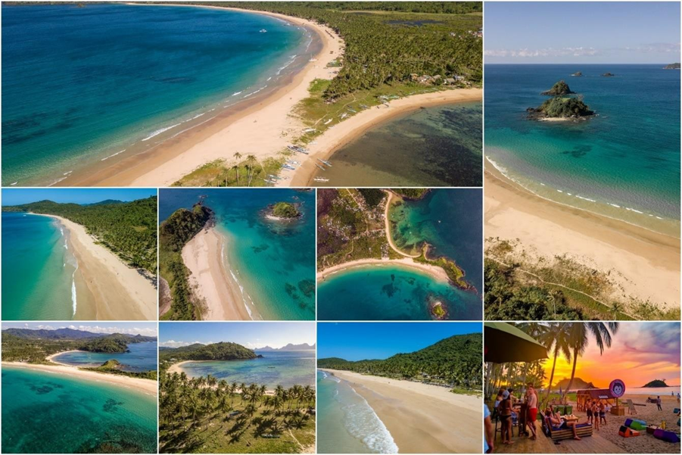

Плажът Накпан и неговия близнак Калитанг

Ден 4/17.11/: Ел Нидо – архипелага Бакуит
Закуска. След закуска отивате към плажа на Ел Нидо и се качвате на традиционна местна лодка (bangka). Следват кратки инстукции за безопастност и отплаване към няколко острова, плажове и лагуни, част от най-известният архипелаг в Палаван – Бакуит. Десетки острови и островчета, лагуни с тюркоазени води, всички заобиколени от огромни карстови върхове – това са част от чудесата на този красив архипелаг. Историята гласи, че през 1979 г. екип от водолази са били принудени да закотвят лодката си в средата на нощта. Без да знаят къде се намират, се събуждат на другата сутрин заобиколени от високи варовикови скали. Природата наоколо е страхотна: буйни гори, бели пясъчни плажове, тюркоазена вода и необитаеми острови. Четири години по-късно стартира първата станция за гмуркане на красивия остров Минилок, която проправя пътя за туризъм в Ел Нидо - най-близкия вътрешен град до Бакуит. Завладяващите острови и островчета са се превърнали в площадка за изследователи и авантюристи, които минават от един остров на друг в търсене на най-красивия плаж. Тези пътувания са известни на местно ниво като “Island hopping” /островно подскачане/.
В програмата ви са включени Остров Дилумакад, известен също като остров Хеликоптера и спечелил името си от формата, която приема, когато се гледа от разстояние от хеликоптер, Скритият плаж, Тайният плаж, Светилището Матинлок (или лагуната Кадлао), плажът Талисай. Почти навсякъде има възможност за шнорхелинг - наблюдаване на твърди и меки корали, тропически риби и, при късмет, огромни костенурки. Ще се подкрепите и с вкусен обяд по време на вашето островно приключение. Връщането в Ел Нидо е около 16:30 часа. Прибиране в хотела за почивка и нощувка.
По-долу ще видите няколко снимки от този първи ден сред островите и красотите на архителага Бакуит.
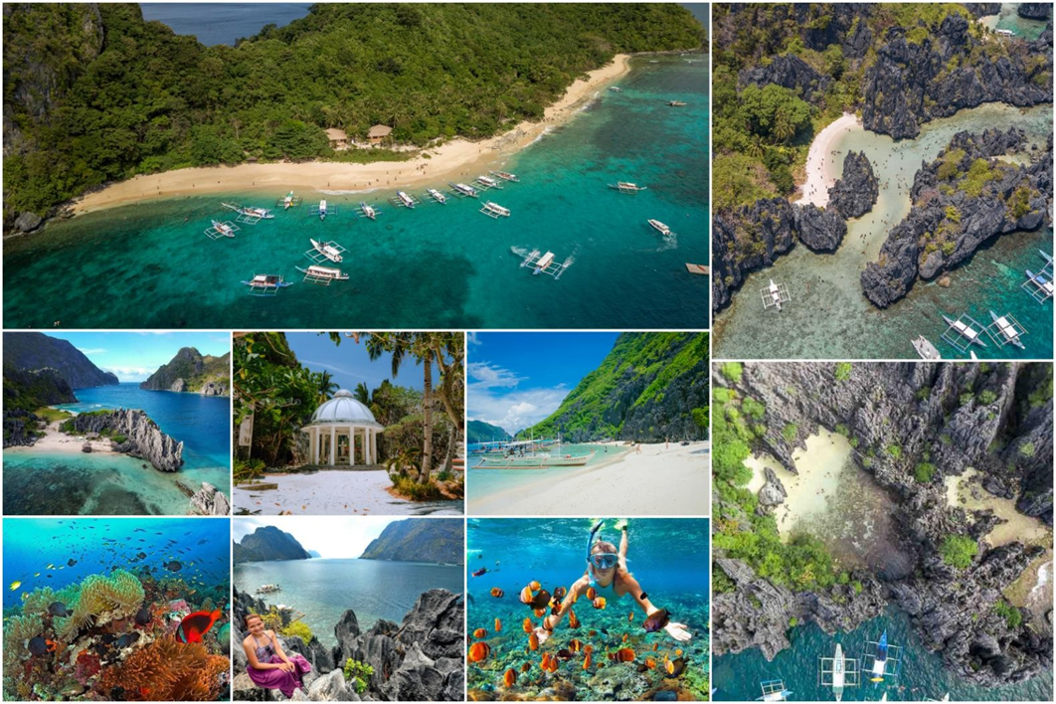

Ден 5/18.11/: Ел Нидо - Бакуит
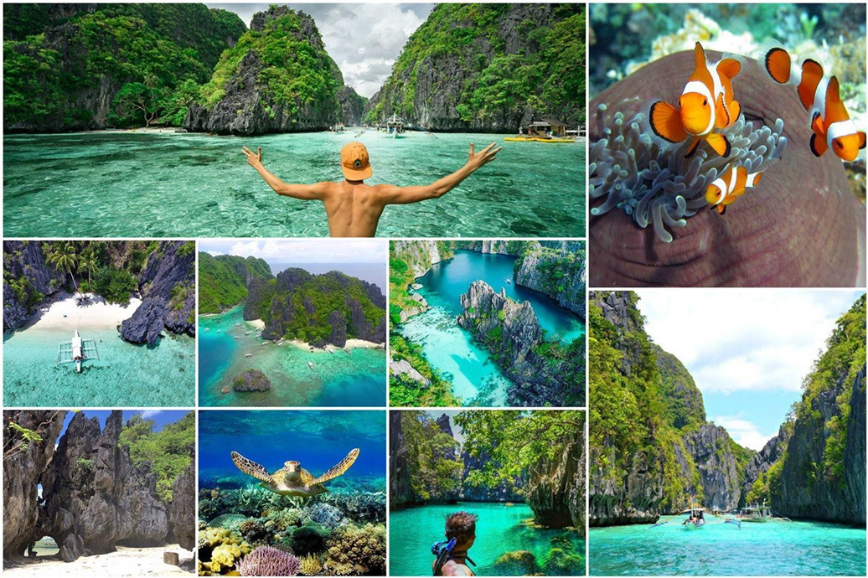
След закуска тръгвате за вашия втория тур в Бакуит, за да опознаете още красиви места и да се порадвате на богатия морски свят. Програмата включва посещение на няколко известни лагуни и обяд по време на тура. Ще посетите:Голямата лагуна на остров Минилок, остров Шимизу, Тайната лагуна,плаж Седем командоси, Кораловите градини на Минилок (зона за гмуркане с шнорхел).Всяко от тези места и плажове има своята история и естествена красота. Така например за плажа Седем командоси се разказват следните истории: една разказва, че по време на Втората световна война седем войници са блокирани тук на този плаж. Другата е, че „Seven Commando“ е името на масивен риболовен кораб, който е заседнал във водите на Ел Нидо и пътниците са решили да направят този остров свой дом. Отново ще имате много време и места за шнорхелинг, както и опция за каране на каяк в Голямата лагуна (по желание). Прибирането е около 16:30 към Ел Нидо за свободно време почивка и нощувка.

Красивите плажове на втория тур в Бакуит

Ден 6 /19.11/: Ел Нидо - Бакуит
Закуска.Както ви обещахме в началото, програмата ни е изпълнена с много морски приключения и обиколки по всички места, подходящи за любителите на слънцето, океана и подводния свят. В този последен ден в Ел Нидо ще посетите една трета група красиви плажове и острови. След закуска се отправяте с познатата ви вече лодка към друга част на архипелага. Тура включва вкусен обяд и посещение на Малката лагуна, плажа Серенити, плажа Пасандиган, Райския плаж и плажа Нат-нат.
Плажът Нат нат е един от най-уединените плажове на остров Кадлао Известен със своите участъци от бял пясък, съчетан с фона на варовикови образувания и тропическа гора. Ако имате достатъчно късмет, можете да плувате рамо до рамо с морски костенурки. Просто се уверете, че спазвате дистанция и избягвайте да докосвате тези красиви същества. Отново ще имате много възможности за шнорхелинг, плажове, за наблюдение на варовикови скали и Малката лагуна. При подходящи условия по желание - каране на каяк в лагуната.
Връщане към Ел Нидо около 16:00 часа, свободна програма и последна нощувка там.
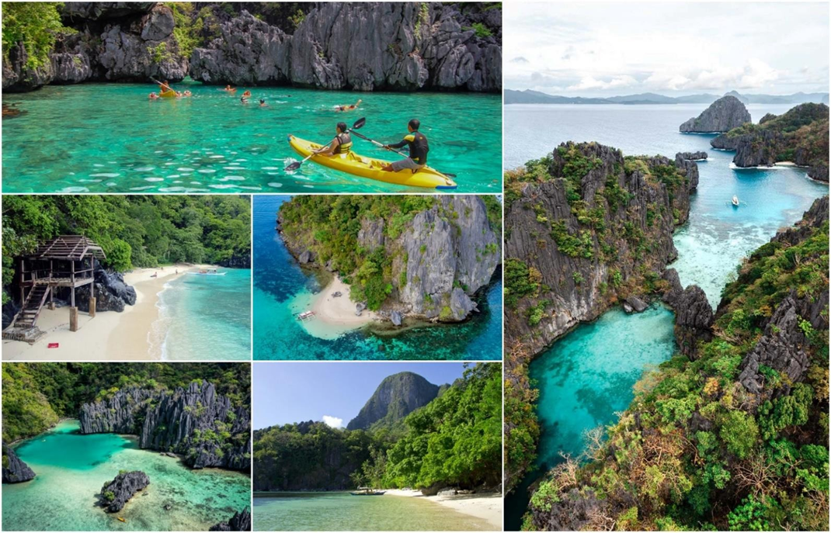

Райските плажове на Бакуит и Малката лагуна

Ден 7 /20.11/ Eл Нидо - Боракай
Закуска. Последна сутрин в Ел Нидо. В 11:00 ще имате трансфер до летището и следва вътрешен полет до Катиклан, с продължителност около 1 час и 10 мин. След пристигането в Катиклан, ще ви трансферират до пристанището, от където по вода ще достигнете до пристанището на остров Боракай – една от мечтаните за много пътешественици дестинации.
Боракай е един от най-добрите острови във Филипините. Известен е със своите красиви бели пясъчни плажове, кристално чисти води и оживен нощен живот. Боракай предлага избор от дейности и атракции, включително водни спортове, плажни партита и релакс на зашеметяващите брегове. Познат е като най-емблематичният остров във Филипините и е печелил множество награди през предходните години. През 2012 г. е отличен от международното туристическо списание Travel + Leisure за най-добрият остров в света, а през 2014 г. беше на върха на списъка „Най-добрите острови в света“, публикуван от международното списание Condé Nast Traveler.Притокът на туристи донася известни неприятности на острова, поради което през 2018 год. правителството е принудено да го затвори за 6 месеца за да се предприемат основни ремонтни дейности. След отминалата пандемия и отварянето му през 2020 година, островът спечели отново място в годишните награди за избор на читателите на Condé Nast Traveler в ТОП 10 за най-добрите острови за посещение през 2021 г.
Името „боракай“се предполага, че произлиза от думите на местен диалект „bora“, което означава мехурчета, и „bocay“, което означава бяло. Друга теория предполага, че името произлиза от местната дума „борак“, която означава „бял памук“, препращайки към цвета и структурата на белия и прахообразен пясък на Боракай.
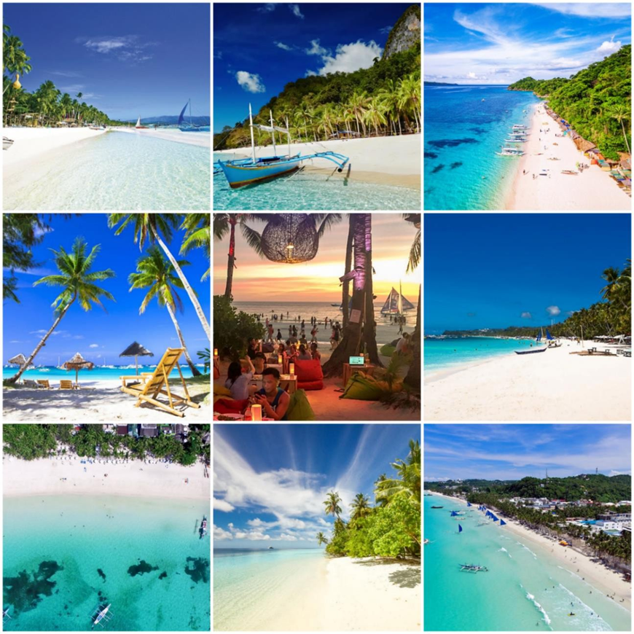
Посещаван от хиляди хора, възпяван в популярни песни и служел за сцена на някои холивудски продукции в миналото, остров Боракай все още остава най-популярният остров и емблема на Филипините.
След пристигането на острова ще бъдете трансферирани до хубав 5 звезден хотел на Белия плаж - най-хубавия и известен плаж на острова. Тук ще прекарате няколко безоблачни плажни дни и ще се насладите на вашата почивка. Настаняване и свободно време за опознаване на мястото. Нощувка.
Остров Боракай

Ден 8 /21.11/: Боракай
Закуска. Свободно време за плаж, самостоятелни занимания и почивка на острова.
Нощувка.

Ден 9 /22.11/: Боракай
Закуска. Свободно време за плаж, самостоятелни занимания и почивка на острова.
Нощувка.

Ден 10 /23.11/: Боракай
Закуска. Свободно време за плаж, самостоятелни занимания и почивка на острова.
Нощувка.

Ден 11 /24.11/: Боракай - Манила
Закуска. Освобождаване на стаите и трансфер до пристанището за отплаване към Катиклан.
Следва вътрешен полет Катиклан - Манила и пристигане в столицата в 13:25 часа.
На този ден ще направите и обиколката в стария испански крепостен град и в миналото център на Манила - Интрамурос. Ще посетите 2 крепости, ще се полюбувате на колониалната архитектура и павирани улици; ще влезете в Манилската катедрала; ще разгледате монумента Манила 1945, издигнат в памет на повече от 100 000 цивилни жертви, убити в края на Втората световна война, обграден от красиви цъфтящи дървета франджипани. По желание може да влезете и в църквата Св. Августин (обект на ЮНЕСКО) или музея за испански мебели Каса Манила. След чаша хубаво кафе и чийзкейк в известното епископско кафене Delle Mitre, ще посетите магазин-музеи за ръчни изделия/мебели/ направени от майстори от цялата страна.
След обиколката ще посетим някои от известните вериги ресторанти в Манила за вечеря с местни специалитети.Трансфер до международното летище за полет в 22:00 часа към Истанбул.

Ден 12 /25.11/: Истанбул – София
Пристигане в Истанбул в часа и полет с прекачване за София.
Край на програмата

Цени за ранни записвания до 30.04.2024:
Цена на човек в двойна стая – 5790 лева
Цена на човек единично настаняване – 6590 лева
Цена на 3ти възрастен на доп. легло – на запитване;

Цени за записвания от 01.05.2024:
Цена на човек в двойна стая – 6090 лева
Цена на човек единично настаняване – 6890 лева
Цена на 3ти възрастен на доп. легло – на запитване;

ЦЕНАТА ВКЛЮЧВА

- Полети София – Истанбул – Манила – Истанбул - София (за повече информация, вижте полетното разписание по-долу) с чекиран багаж до 25 кг и 7 кг ръчен багаж;
- Вътрешен полет Манила – Ел Нидо с чекиран багаж до 20 кг и 7 кг ръчен;
- Вътрешен полет Ел Нидо – Катиклан с чекиран багаж до 20 кг и 7 кг ръчен;
- Вътрешен полет Катиклан – Манила с чекиран багаж до 20 кг и 7 кг ръчен;
- Трансфер с лодка Катиклан- Боракай – Катиклан,включително терминални и еко такси в Боракай;
- Всички трансфери по програмата от и до летище и до хотелите;
- 1 нощувка в Манила, хотел Achievers Airport Hotel 3* или подобен;
- 4 нощувки в Ел Нидо, хотел Coral Cliff Hotel 3* или подобен;
- 4 нощувки на Боракай, хотел Mandarin Bay Resort & Spa 5* или подобен;
- 9 закуски в хотелите;
- 3 обяда по време на туровете;
- Всички описани в програмата турове и атракции, с местни водачи и всички такси;
- Сити тур на старата част на Манила;
- Застраховка с покритие 10 000 евро (за лица над 64 г. доплащане) с включен риск за Covid 19;
- Водач на български, с голям опит във Филипините, при минимум 12 туристи.

ЦЕНАТА НЕ ВКЛЮЧВА

- Други хранения, освен описаните в програмата;
- Напитки по време на храненията;
- Опционални активности и посещения отбелязани като „по желание“ в програмата;
- Вечеря в местен ресторант в Манила;
- Разходи от личен характер;
- Входове и такси при посещението на крепостния град Интрамурос, с изключение на Fort Santiago и Baluarte de San Diego – ок. 200 песо (ок. 7 лв.) на човек;
- Бакшиши – 40 USD на човек. Заплащат се задължително на летището в България.

Полетно разписание:
TK1030 14NOV SOFIST 21:35-00:05
TK 264 15NOV ISTMNL 06:00-22:05
TK 85 24NOV MNLIST 22:00-05:55
TK1027 25NOV ISTSOF 08:45-09:00

Хотели по програмата:
Манила – хотел Achievers Airport Hotel 3* или подобен
Ел Нидо – хотел Coral Cliff Hotel 3* или подобен
Боракай – хотел Mandarin Bay Resort & Spa 5* или подобен

Какво да вземете задължително

Добри аква обувки, блуза/тениска за плуване с UV защита, маска и шнорхел, малки плавници /по желание/, водонепромокаема чанта, водоустойчив калъф за телефон, универсален адаптор за контакт, водоустойчива камера/фотоапарат (препоръчително)

ДОПЪЛНИТЕЛНА ИНФОРМАЦИЯ:
- Туроператорът си запазва правото на промяна на указаните хотели с други от същата категория.
- Туровете в програмата подлежат на доуточнение във връзка с оптималното им осъществяване при обективна промяна на часовете на полетите и атмосферните условия.Възможно е разместване по програмата на допълнителните екскурзии по дни.
- Програмата като цяло не е подходяща за лица с увреждания.
- Цената е калкулирана при валутен курс 1 USD=1.81 лева към 19.01.2024. При промяна на валутния курс повече от 5%, ТО си запазва правото да актуализира цената.

Необходими документи
- Международен паспорт валиден минимум 6 месеца след датата на завръщане;
- Няма изискване за задължително ваксиниране
- Няма изисквания за визи за посещение на дестинацията.
- Непълнолетни, пътуващи сами или само с единия родител - нотариално заверено родителско разрешение, преведено и легализирано на английски език

Условия за плащане
- Пакетните цени са обвързани с набиране на минимален брой участници; Минимален брой участници– 12
- Програмата може да се предложи и за индивидуални туристи с дата на заминаване по избор;
- Плащане на депозит в размер на 2000 лв. Доплащането се извършва до 45 дни преди датата на заминаване.
- Плащането се осъществява в брой или по банков път.

Условия за анулация:
До 61 дни преди пътуването - такса в размер на 250 лв. на човек
От 60 до 46 дни преди пътуването – неустойка в размер на платения депозит;
От 45 дни преди пътуването – неустойка в размер на 100% от пакетната цена;

Отговорност: Туроператорът не носи отговорност и не възстановява суми на туристи, на които им се отказва достъп до страните по програмата, поради: забрана за напускане на страната, невалидни /забравени/ документи или други независещи от туроператора причини. Туроператорът е сключил застрахователен договор по чл.97 от Закона за туризма „Отговорност на туроператора“ със ЗД „Евроинс“ и номерът на застрахователната полица е: 03700100004700/26.09.2023 - Централно управление: гр. София 1592, бул. "Христофор Колумб" №43, тел.: 0700 17 241, факс: 02/4895 526, e-mail: office@euroins.bg

